***ЗМІНА РІВНОВАГИ СПОЖИВАЧА.***

##### ЛЕКЦІЯ 6

***ІНДИВІДУАЛЬНИЙ ТА РИНКОВИЙ ПОПИТ***

***План:***

1. Оптимальний вибір і зміна ціни. Крива індивіду­ального попиту
2. Ефекти заміни та доходу. Моделі Слуцького та Хікса
3. Оптимальний вибір і зміна доходу. Криві Енгеля
4. Ринковий попит. Поняття споживчого надлишку

*5. Прийняття рішень в ситуаціях з ризиком (самостійне вивчення)*

На попередній лекції ми дослідили оптимізацію споживчого вибору за незмінного доходу і заданого рівня цін товарів. В реальному житті ціни товарів і доход споживача змінюються. Ці зміни чинять вплив на рішення споживача, відтак впливають на індивідуальний і ринковий попит.

***Метою лекції*** є аналіз та моделювання впливу зміни ціни одного з благ та зміни доходу споживача на його рішення щодо структури оптимального споживчого кошика, з’ясування закономірностей формування індивідуального та ринкового попиту і джерела виникнення споживчого надлишку – показника економічного добробуту споживачів.

**1. Оптимальний вибір і зміна ціни. Крива індивіду­ального попиту**

Спочатку розглянемо вплив на рівновагу споживача ***зміни ціни*** одного з благ. Між споживчим вибором і ціною існує складний, прямий і обернений зв’язок. Згідно з теорією граничної корисності, з одного боку, ціна визначається суб’єктивною оцінкою корисності товару споживачем, а з іншого боку – оптимізація вибору споживчого кошика залежить від рівня ринкових цін.

**Модель „Ціна – споживання” (М1, Е)**

Вплив ***зміни ціни*** одного з благ на рівновагу споживача розглянемо основі ***ординалістської*** версії поведінки споживача за допомогою узагальненої моделі „благо+видатки на всі інші блага”.

**Рис. 6.2*. Модель поведінки споживача***

***за зміни ціни одного з благ***

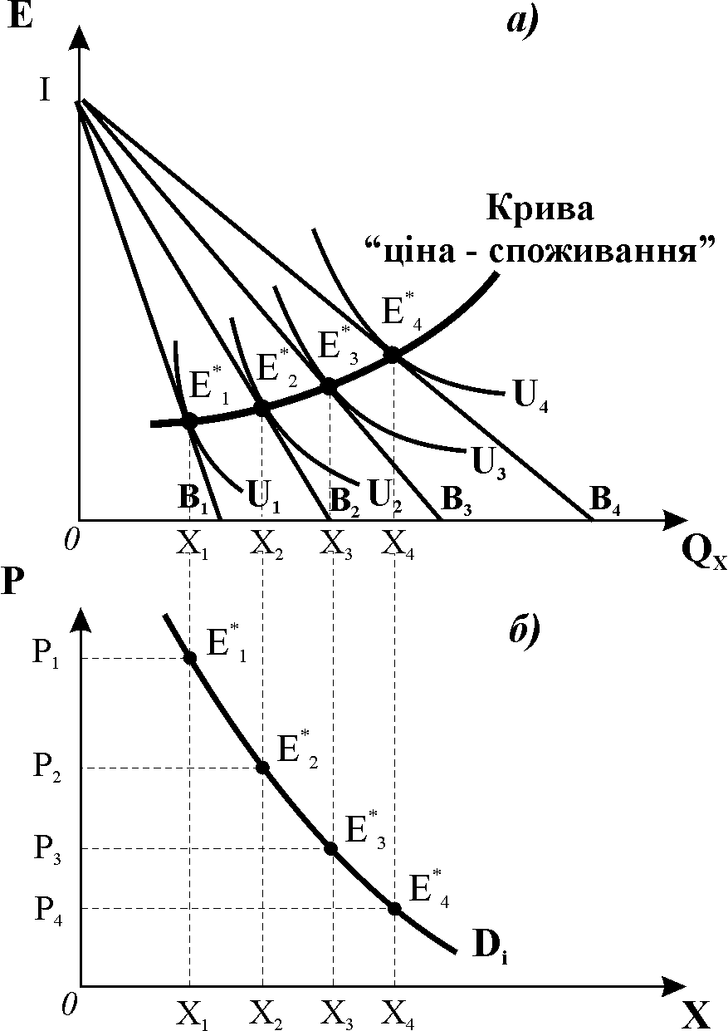

Припустимо, що за інших рівних умов ціна товару  поступово знижується від  до . Бюджетна лінія обертається назовні праворуч вздовж абсциси, при цьому її кутовий коефіцієнт зменшується, що означає зміну відносної ціни товару , – він стає дешевшим порівняно з іншими благами. Цю ситуацію ілюструє рис. 6.2.а). Точки визначають рівноважні комбінації товару та інших благ за різних рівнів ціни блага . З’єднавши точки рівноваги плавною лінією, одержимо криву „ціна – споживання“.

***Крива „ціна*** – ***споживання“*** показує функціональну залежність між обсягом споживання блага та його ціною; вона сполучає всі точки рівноваги споживача, пов’язані зі зміною ціни одного з благ. На її основі будується ***крива індивідуального попиту***.

Криву індивідуального попиту на товар отримаємо, якщо перенесемо рівноважні обсяги споживання товаруу систему координат „ціна – кількість товару“ (рис. 6.2.б). Крива попиту показує обсяг споживання товару  як функцію ціни.

Аналіз дозволяє визначити такі ***властивості кривої попиту****:*

* оскільки зі зниженням ціни одного з благ споживач переміщується на все вищі криві байдужості, ***крива попиту відображає* *зміну рівня корисності*** споживача: чим нижчою є ціна, тим вищий рівень добробуту вона забезпечує споживачеві;
* у кожній точці кривої попиту споживач максимізує корисність, оскільки ***кожна точка кривої попиту є* *точкою оптимуму*** споживача на певному рівні корисності;
* ***у міру зниження ціни*** товару ***гранична норма заміни благ зменшується***. Зменшення відповідає інтуїтивному відчуттю споживача, що відносна цінність блага зменшується в міру нарощування його споживання, тобто тут справджується закон спадної граничної корисності.

**2. Ефекти заміни та доходу. Моделі Слуцького та Хікса**

Зміна ціни чинить двоїстий вплив на споживчий кошик, викликаючи два ефекти – *ефект заміни та ефект доходу*:

* ***Ефект заміни*** полягає у зміні обсягу споживання внаслідок зміни відносних цін товарів за незмінного реального доходу споживача – з одного боку, благо стає дешевшим або дорожчим відносно інших товарів, що стимулює зміну структури споживання: дорожчі блага замінюються дешевшими.
  + ***Ефект доходу*** – це зміна обсягу споживання внаслідок зміни реального доходу за незмінних відносних цін товарів – З іншого боку, одночасно відбувається зміна реального доходу споживача за незмінного номінального доходу: якщо ціна одного з товарів знижується, то вивільняється частина доходу, котра може бути використана для купівлі додаткових одиниць даного блага або додаткових одиниць інших благ. Якщо ціна одного з благ зростає, має місце зворотний вплив: купівельна спроможність грошового доходу зменшується, споживання скорочується.

У теоретичному аналізі поведінки споживача важливо відокремити дію цих складових загального ефекту, тому що вони можуть мати однакову спрямованість, підсилюючи реакцію споживача на зміну ціни, або різну, викликаючи інші наслідки.

Концепцію розмежування ефектів заміни та доходу розробили два вчених – український економіст і математик ***Євген Слуцький*** (запропонував її в 1915 р.) та англійський економіст ***Джон Хікс*** (запропонував її в середині 30-х років).

У моделі Слуцького для розмежування впливу ефектів застосовується ідея ***компенсуючої рівноваги***. Її економічний смисл – визначити, якою стала б структура споживчого кошика, якби змінились лише відносні ціни благ. Графічно передбачає побудову допоміжної прямої, яка отримала назву ***компенсуючої бюджетної лінії***. Далі, залишаючи незмінними відносні ціни, досліджують лише вплив зміни реального доходу, що графічно, як ми знаємо, відображається паралельним зміщенням бюджетної лінії.

Хоча модель Слуцького була розроблена раніше, у сучасній мікроекономіці більш поширений аналіз моделі Хікса.

**Модель ефектів заміни та доходу за Хіксом (М1, Е).**

Дж. Хікс запозичив у Є. Слуцького ідею компенсуючої рівноваги, але більш строго дотримувався припущення „за інших рівних умов“. За його версією споживач під впливом ефекту заміни залишається на тому ж рівні корисності, лише змінює набір товарів у кошику.

**Рис. 6.4. *Ефекти заміни та доходу   
за Хіксом. Нормальне благо***

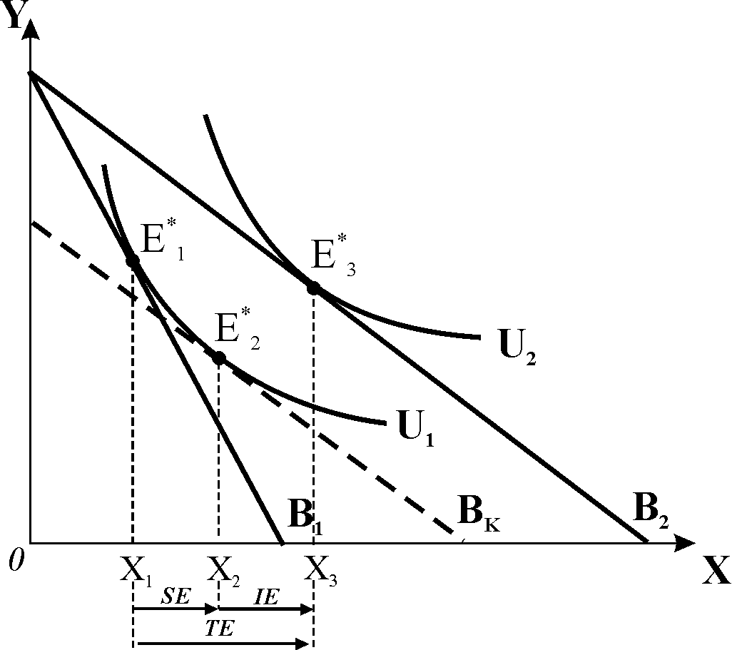

Початковий оптимум споживача встановлюється у точці , де бюджетна лінія  є дотичною до кривої байдужості .Зниження ціни товару  змінює кут нахилу бюджетної лінії . Компенсуюча бюджетна лінія , обертаючись, ковзає вздовж початкової кривої байдужості . Оптимум переміщується в *точку умовної рівноваги*  . Це означає, що, залишаючись на тому ж рівні корисності, споживач змінив би свій оптимальний вибір на користь відносно дешевшого блага  Оскільки перехід від  до  відображає лише вплив нової ціни, то зміна обсягу споживання від  до  розглядається як *ефект заміни *. Ефект заміни спонукає споживача збільшити обсяг попиту на товар , який витісняє частину попиту на благо 

Ситуація незмінного реального доходу в моделі Хікса також є умовною. У дійсності зі зниженням ціни одного з благ за того ж номінального доходу реальний доход зростає, що відображає паралельний зсув  вгору в положення нової бюджетної лінії . Споживач досягає нового рівня добробуту на вищій кривій байдужості , в точці оптимуму . Перехід же від  до  відбувається за незмінної ціни, тому зміну обсягу споживання від  ** до  трактують як *ефект доходу *.

**Модель ефектів заміни та доходу за Слуцьким (М1, Е).**

У моделі за Слуцьким компенсуюча бюджетна лінія проходить через точку початкової рівноваги і є січною початкової кривої байдужості; ефект заміни супроводжується деяким покращенням добробуту.

Початковий оптимум споживача відповідає точці , де початкова бюджетна лінія  дотична до кривої байдужості . Зі зниженням ціни блага  співвідношення цін  змінюється, що спричиняє зміну кута нахилу бюджетної лінії. Графічно бюджетна лінія  обертається навколо точки початкового оптимуму  і займає нове положення, яке фіксується компенсуючою бюджетною лінією, позначеною пунктиром. Графік показує, що компенсуюча бюджетна лінія  є січною кривої байдужості , отже, точка початкової рівноваги  перестає бути оптимальною. Зміна відносних цін переміщує споживача у точку нового оптимуму , де компенсуюча бюджетна лінія дотична до деякої вищої поверхні байдужості . Він збільшує споживання блага  скорочуючи видатки на благо  Зміна обсягу споживання з  до  відображає ***ефект заміни ***. Ефект заміни за Слуцьким, як показує графік, супроводжується деяким покращенням добробуту, оскільки споживач переміщується на вищу криву байдужості .

**Рис. 6.3. *Ефекти заміни та доходу за Слуцьким***

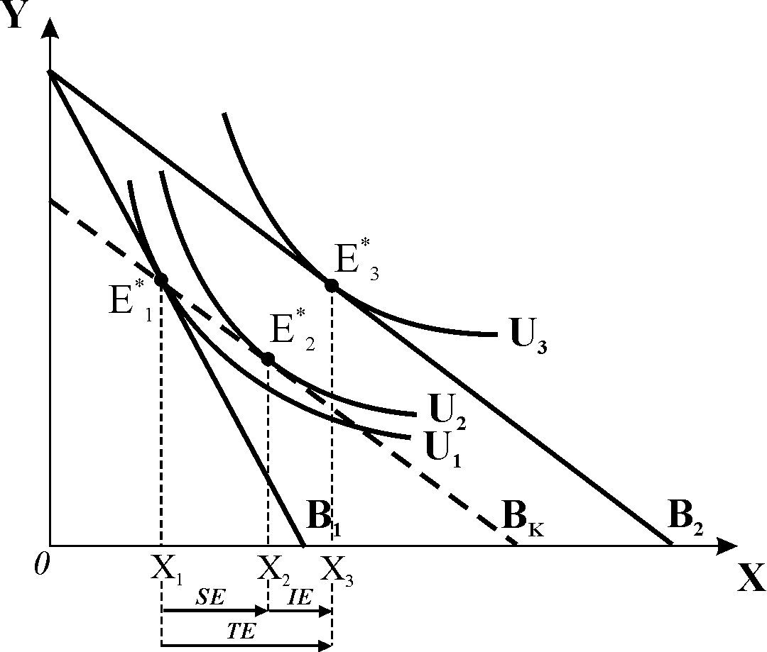

Точка  вважається точкою ***компенсуючої*** (умовної) ***рівноваги***, тому що зі зниженням ціни блага одночасно відбувається зростання реального доходу споживача. Підвищення купівельної спроможності споживача за незмінних відносних цін відображає паралельне зміщення бюджетної лінії  праворуч до . В результаті споживач переміщується на вищу криву байдужості і досягає рівноваги у точці . З підвищенням реального доходу споживач може придбати не тільки більше блага  але й збільшити видатки на благо  Зміна обсягу споживання від  до  відображає ***ефект доходу ***, що виникає внаслідок збільшення реального доходу за незмінних відносних цін товарів.

В цілому в обох моделях зміна рівноваги споживача від ** до характеризує *загальний ефект*  зниження ціни товару , котрий складається з суми двох ефектів – ефекту заміни та ефекту доходу:

***Обидві моделі виявляють однакові тенденції***: зі зниженням ціни блага ефект заміни обов’язково зумовлює збільшення його споживання, тобто має додатне значення. На відміну від ефекту заміни, ефект доходу діє в різних напрямках, – залежно від того, до якого типу належить товар.

***У випадку зниження ціни*** ефект доходу для ***нормальних благ*** діє в тому ж напрямку, що і ефект заміни, є величиною додатною. Для ***нижчих благ*** ефект доходу діє в протилежному напрямку і має від’ємне значення, проте ефект зміни для нижчих благ значно більший, ніж ефект доходу, тому загальний ефект дає збільшення споживання нижчого блага за умови зниження його ціни.

***У випадку підвищення ціни*** ефект заміни завжди є від’ємним, а ефект доходу для нормальних товарів – від’ємним, для нижчих – додатним. Великі показники доходу ефекту доходу пов’язані частіше з нормальними, аніж з нижчими товарами.

Нормальні блага, а також нижчі блага, для яких ефект заміни перевищує ефект доходу, так що споживання їх збільшується, називаються ***звичайними благами***. Для звичайних благ ***справджується закон попиту***: з підвищенням ціни попит на звичайні блага скорочується, а зі зниженням ціни попит на них зростає, крива попиту має від’ємний нахил.

***Товар Гіффена*** – це нижчий товар, який займає значне місце у видатках споживача і для якого ***не виконується закон попиту***; ефекти доходу і заміни різноспрямовані, при цьому ***ефект доходу перевищує ефект заміни***, а крива попиту має висхідний характер.

Отже, ***спадний характер кривої попиту визначають три чинники***: ***спадна гранична корисність, ефект доходу і ефект заміни.***

*Ефекти заміни та доходу мають* не тільки важливе теоретичне, але й ***практичне значення*** для прогнозування змін індивідуального, отже, і ринкового попиту, а також впливу на нього різноманітних заходів економічної політики держави. Вони дозволяють визначити більш прийнятні варіанти оподаткування, виявити, який спосіб стягнення податку або який спосіб компенсації підвищення ціни внаслідок запровадження податку є найменш вразливими для добробуту споживача.

**3. Оптимальний вибір і зміна доходу споживача. Криві Енгеля**

Тепер проаналізуємо вплив на рівновагу споживача ***зміни доходу***.

**Модель „Доход – споживання” (М1, Е).**

Приймаємо, що доход зростає за інших рівних умов. Оскільки ціни товарів залишаються незмінними, нахил лінії розширеного бюджетного обмеження, що визначається ціною товару , залишається незмінним. Поступове зростання доходу споживача призведе до зміщення бюджетної лінії праворуч вгору паралельно початковій  в положення  (рис. 6.11).

Початкова рівновага відповідає точці . Зростання фінансових можливостей споживача дозволяє йому переміститись на вищі криві байдужості. Нові точки оптимумів  відповідають споживчим кошикам з більшими видатками на всі блага, у тому числі зростає споживання і товару . З’єднавши точки оптимумів плавною лінією, отримаємо криву „доход – споживання“.

**Рис. 6.11. *Зміни доходу і зміни***

***індивідуального попиту***

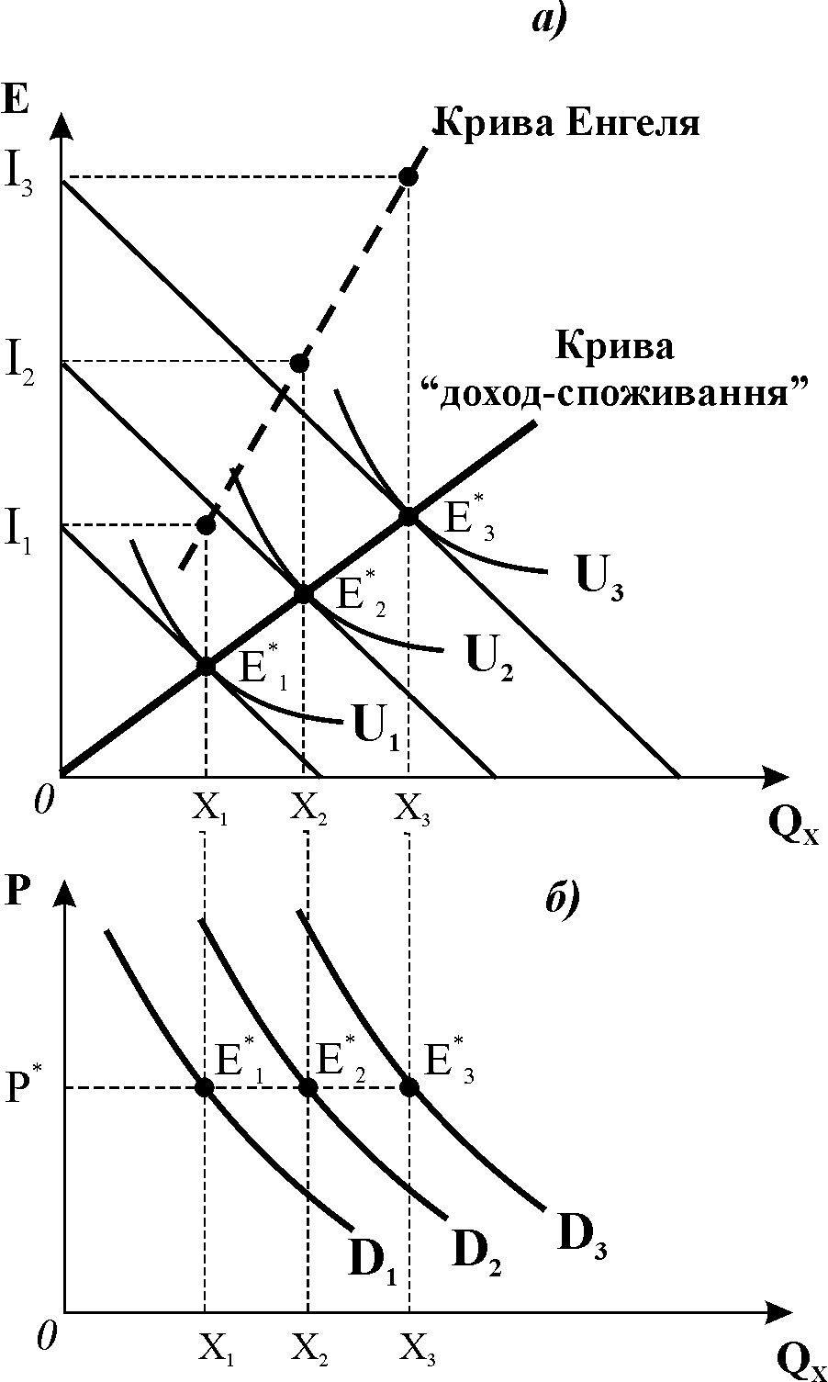

***Крива „доход – споживання“*** – це крива, яка сполучає всі точки рівноваги споживача, пов’язані з різ­ними рівнями доходу, і показує співвідношення між доходом споживача і кількістю товарів, що купуються. На її основі відстежуються зміни в індивідуальному попиті під впливом доходу як нецінового чинника та будуються криві Енгеля.

Траєкторія кривої „доход – споживання“ залежить від типу благ: для нормальних благ вона є монотонно зростаючою, – зі зростанням доходу споживання всіх товарів збільшується; для нижчих благ вона набуває від’ємного нахилу, відхиляється ліворуч, відображаючи скорочення споживання зі зростанням доходу; для нейтральних благ вона має вигляд вертикальної лінії, – споживання блага не залежить від рівня доходу

***Криві Енгеля*** характеризують залежність обсягу споживання товару від доходу споживача. Для різних типів благ вони мають однаковий з кривими „доход – споживання” характер залежності від доходу.

**Рис. 6.12. *Криві Енгеля***

***а) б) в)***

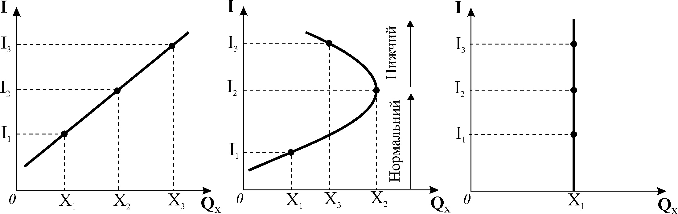

Вони будуються на основі кривої „доход – споживання“ або безпосередньо в узагальненій моделі „доход – споживання“ на основі розширеного бюджетного обмеження (рис. 6.11). На рис. 6.12 подана серія кривих Енгеля відповідно для ***нормальних*** (а), ***нижчих*** (б)та ***нейтральних*** (в) благ.

Криві Енгеля мають неабияке ***практичне значення***. Наприклад, вони мо­жуть надати інформацію стосовно груп населення з відповідними доходами, для яких реклама певних товарів буде найбільш ефективною. Практичне значення мають також з’ясовані ***Е.Енгелем*** залежності між рівнем доходів і структурою видатків сімей, відомі як ***закони Енгеля***. Вчений встановив, що зі зростанням доходів частка видатків сімей на продукти харчування знижується; частка видатків на придбання одягу, оплату житла та комунальних послуг змінюється не суттєво, а питома вага видатків на задоволення культурних й інших нематеріальних потреб зростає.

***Криві Торнквіста*** описують залежність видатків споживачів від доходу для трьох груп благ: першої необхідності, другої необхідності та предметів розкоші. Вони показують, що потреба у предметах першої необхідності задовольняється в першу чергу, але зі зростанням доходу їх частка у бюджеті споживача скорочується, а рівень споживання стабілізується. Споживання благ другої необхідності, починається за досягнення певного рів­ня доходу, видатки споживачів на ці товари спочатку зростають, згодом дещо стабілізуються, після чого починається новий етап стрімкого зрос­тання цих видатків з наступною їх стабілізацією. Видатки на предмети розкоші з’являються за досить високого рівня доходу, але зі зростанням доходу вони зроста­ють безперервно та стрімко.

**Рис. 6.13.** ***Криві Торнквіста***

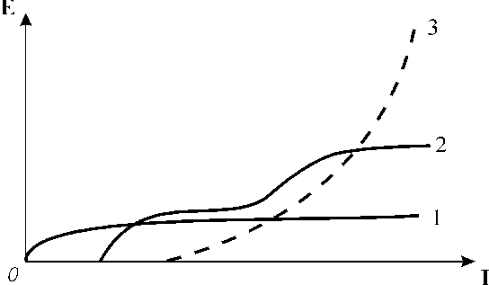

Функції Торнквіста, як і криві Енгеля, мають важливе ***прикладне зна­чення***, оскільки дозволяють прогнозувати поведінку споживачів, їх попит на різні види товарів в залежності від рівня доходів.

**4. Ринковий попит. Поняття споживчого надлишку**

***Ринковий попит*** обчислюється додаванням показників величини індивіду­ального попиту всіх покупців даного товару за кожного значення ціни.

**Рис. 6.14. *Побудова кривої ринкового попиту***

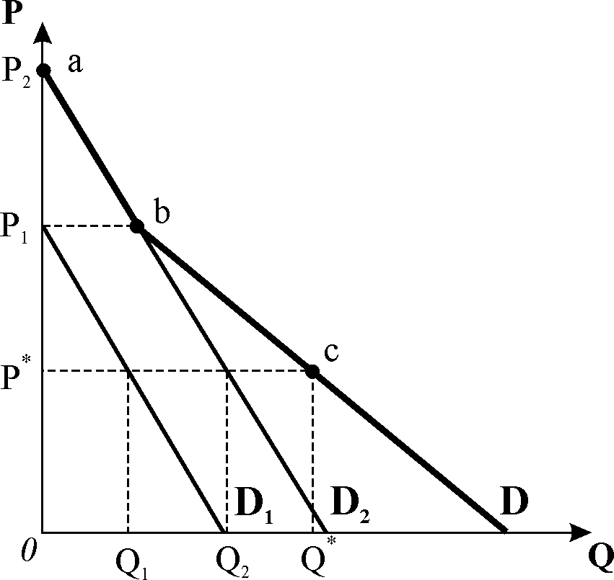

Графічно ***крива ринкового попиту*** визначається як сума горизонтальних відрізків обсягів індивідуального попиту всіх покупців даного товару за всіх можливих значень ціни. Побудову кривої ринкового попиту ілюструє рис. 6.14. Ламана крива  і є кривою ринкового попиту.

Якщо скласти попит значного числа покупців, то крива ринкового попиту буде плавною лінією з від’ємним нахилом. Вона має ті ж самі властивості, що й крива індивідуального попиту і може зміщуватись внаслідок впливу нецінових чинників, таких як доходи споживачів, зміна їхніх уподобань тощо.

Вивчення ринкового попиту має неабияке ***практичне значення***. Дослід­ження ринкового попиту надають важ­ливу інформацію про рівні попиту в різних регіонах, у різних демо­графічних групах споживачів. На­приклад, попит на житло в цілому нееластичний за ціною, але існують відмінності для різних груп насе­лення. Так, молода сім’я має знач­но вищий показник еластичності попиту, ніж сім’я, в якій батько родини у віці 50 або більше років. Різною є еластичність попиту і для сімей з різними рівнями доходу.

**Рис. 6.15. *Ланцюговий ефект***

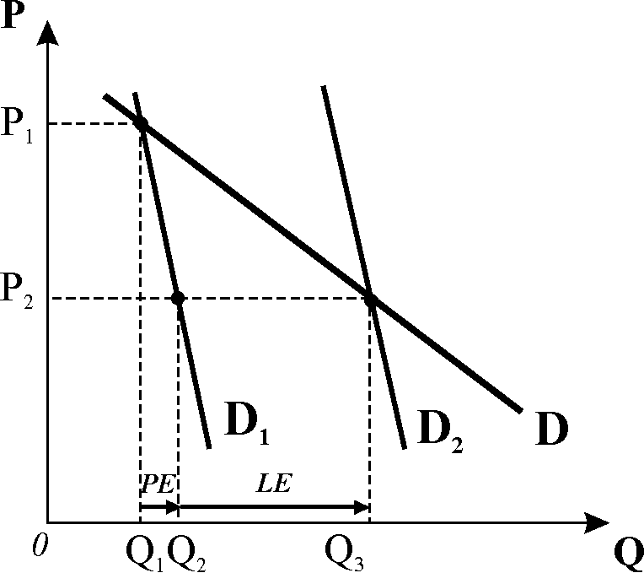

Зазвичай криві індивідуального попиту утворюються виключно на основі смаків і уподобань певних споживачів, а попит інших покупців ніяк не впливає на попит окремого споживача. ***Проте попит на деякі товари однієї особи іноді зале­жить від того, скільки ще людей придбали цей товар***, що в свою чергу чинить вплив на величину та еластичність ринкового попиту.

***Позитивні сіткові зовнішні впливи*** виникають, коли типовий спо­живач збільшує свій попит, якщо товар купує багато людей. Це – ***ланцюговий ефект***, який з’являється при бажанні споживача слі­дувати моді, придбати товар, який мають інші. Крива індивідуального попиту зміщується праворуч, а ринковий попит стає більш еластичним.

***Негативні сіткові зовнішні впливи*** виникають тоді, коли люди праг­нуть володіти рідкісними, унікальними товарами; чим менша кількість людей володіє даним товаром, тим вищим буде попит на нього. Це – ефект снобізму, внаслідок якого крива індивідуального попиту зі зростанням споживання інших осіб зміщується ліворуч, крива ринкового попиту стає більш стрімкою, а ринковий – попит менш еластичним.

**Рис. 6.16. *Ефект снобізму***

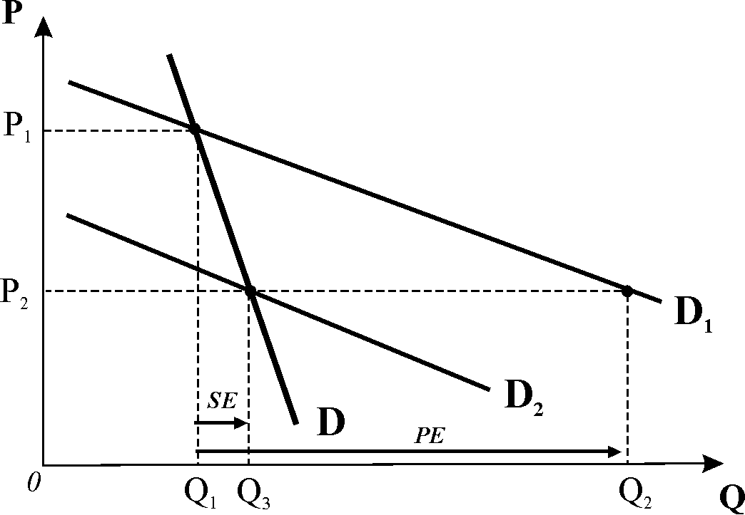

***Товари Веблена*** – це предмети розкоші, попит на які споживачів з високим рівнем доходу зростає, незважаючи на підвищення їхніх цін. Ці товари виявляють ефект снобізму (ефект Веблена): зниження цін на них розцінюється споживачами як падіння їх престижності, тому попит скорочується. Крива попиту на товари Веблена є висхідною.

Кожен споживач, який бажає придбати товар, визначає для себе граничну суму грошей, яку він міг би заплатити за нього згідно зі своєю оцінкою його граничної корисності. Максимальна сума грошей, яку заплатив би кожен споживач за бажаний товар, називається ***готовністю платити*** і є показником сприйняття цінності товару споживачем. Крива попиту визначає ціну, яка відображає готовність платити граничного споживача, тобто готового першим залишити ринок за найменшого підвищення ціни. Але ринкова ціна може бути нижчою від готовності платити, тоді з’являється споживчий надлишок.

***Споживчий надлишок*** – це різниця між максимальною сумою, яку споживач був готовий заплатити за кількість товару, на яку він пред’являє попит, і фактично заплаченою сумою.

**Рис. 6.18. *Вплив зміни ціни***

***на споживчий надлишок***

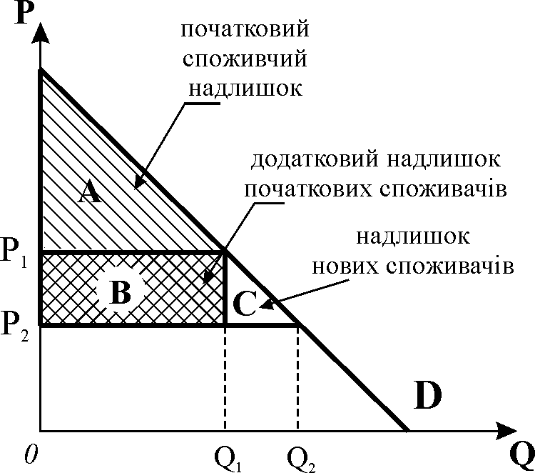

***Величина сукупного надлишку*** вимірюється площею фігури, обмеженої кривою попи­ту, лінією ринкової ціни та віссю ординат. Споживчий надлишок вимірює сукупну вигоду споживачів від придбання товарів на конкурентному ринку, є показником їх добробуту.

Концепція сукупного споживчого надлишку має ***практичне значення***. Во­на може застосовуватись до обчислення виграшу та втрат при коливаннях ринкової ціни. Наприклад, запровадження акцизного податку або мита чи квоти на імпорт підвищить ціну товару і скоротить обсяг попиту. У даному випадку виробники і держава одержать додатковий доход, величина якого покаже їх виграш і втрати споживачів. Надлишок споживача зменшиться, частина його буде розподілена між виробниками та державою. Співставивши виграш виробників та втрати спожи­вачів від зміни ринкової ціни, ми можемо визначити, чим обернуться для суспільства податки чи мита, – чистою суспільною вигодою чи втратами.

Концепція споживчого надлишку також включається в теорію економіки добробуту як доказ переваг ринкової системи, котра максимізує загальний добробут як споживачів, так і виробників.

***5. Прийняття рішень в ситуаціях з ризиком (самостійне вивчення)***

Невизначеність умов споживчого вибору є ***джерелом ризику***. Під ризиком розуміють можливість відхилення від цілі, яку ставила перед собою людина, можливість відсутності позитивного результату.

**Рис. 6.19. *Корисність доходу для людей,***

***не схильних(1) і схильних до ризику (2)***

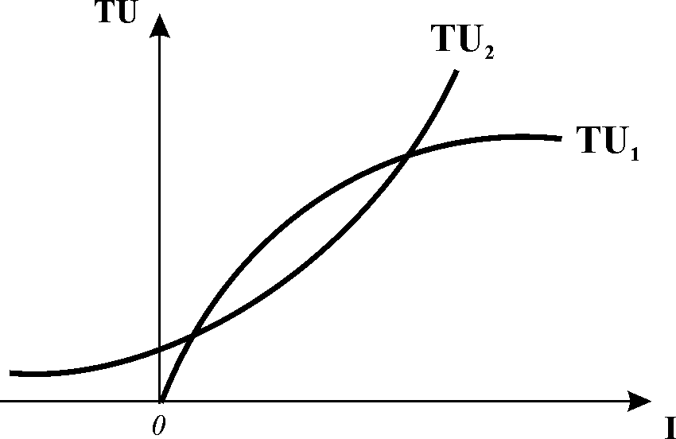

За ставленням до ризику всіх людей поділяють на ***схильних до ризику, нейтральних і не схильних до ризику***. Схильність до ризику пов’язана з майновим станом індивіда. Більшість людей не схильна до ризику сумами, які вважає значними для свого рівня достатку. І навпаки, ризик може стати привабливим, якщо суми, якими ризикують, невеликі порівняно з виграшем.

Для людини, не схильної до ризику, справджується закон спадної граничної корисності грошового доходу. Для людей, схильних до ризику, кожна додаткова одиниця багатства стає все більш корисною. Тому приріст корисності від виграшу для них більший, ніж втрата корисності від невдачі.

У ризикових операціях рішення приймаються на основі порівняння очікуваного доходу з антиблагом ризику: чим вищим є ступінь ризику, тим меншою є корисність очікуваного доходу.

Основне правило зменшення ризику – „не кладіть всі яйця до одного кошика“, – вимагає розподілу портфеля фінансових активів між різними проектами, більш і менш ризиковими.

**Висновки:**

* На рішення споживача щодо вибору оптимального ринкового кошика впливають зміни цін товарів та доходу.
* Крива “ціна – споживання” показує функціональну залежність між обсягом споживання блага та його ціною. На її основі будується крива індивідуального попиту, кожна точка якої є точкою оптимуму. Вона відображає зміну рівня корисності для споживача і зменшення відносної цінності блага в міру збільшення його споживання.
* Зміна ціни спричиняє виникнення двох ефектів – ефекту заміни та ефекту доходу. Ефект заміни полягає у зміні обсягу споживання внаслідок зміни відносних цін товарів за незмінного реального доходу споживача. Ефект доходу полягає у зміні споживання внаслідок зміни реального до­ходу за незмінних відносних цін. Результуючий ефект визначає характер кривої попиту: вона є спадною для нормальних і нижчих товарів і висхідною для товарів Гіффена – нижчих благ, які займають значне міс­це у бюджеті споживача.
* Крива „доход – спо­живання“ сполучає всі точки рівноваги споживача, пов’язані з різними рів­нями доходу. Форма кривої різниться для нормальних, нижчих та нейтральних благ. Крива „доход – споживання“ характеризує зміни в індивідуальному попиті на благо.
* Крива Енгеля фіксує залежність обсягу споживання від доходу споживача. Для нормальних благ вона є висхідною, для нижчих – набуває від’ємного нахилу, для нейтральних є вертикальною. Залежність попиту від доходу для то­варів першої і другої необхідності та предметів розкоші описують криві Торнквіста.
* Ринковий попит являє собою суму індивідуальних попитів всіх споживачів за кожного можливого значення ціни. На нього впливають нецінові чинники, а його еластичність може визначатися дією позитивних та негативних сіткових зовнішніх впливів, таких як ланцюговий ефект та ефект снобізму.
* Споживчий надлишок є різницею між максимальною сумою, яку споживач готовий пла­тити за кількість товару, на яку пред’являє попит, і фактично заплаченою сумою. Він вважається показником економічного добробуту.
* Невизначеність умов споживчого вибору є джерелом ризику. У ризикових операціях рішення приймаються на основі порівняння очікуваного доходу з антиблагом ризику: чим вищим є ступінь ризику, тим меншою є корисність сподіваного доходу.